Supervivientes al margen del sistema, o cómo buscar la forma de reengancharse cuando a los 16 ya se sienten excluidos
Ana Torres Menárguez – EL PAÍS 18/03/24
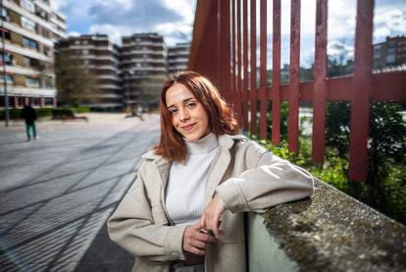
“Ella ya ha salido del hood (barrio, en inglés) y, mírala, ahora viste en plan Jennifer Aniston”. Ella, Nerea Sánchez (16 años), mira a su colega Rubén (19) y se ríe. Están sentados en una plaza de su barrio en Fuenlabrada (Madrid). No saben hacer recuento de las horas que han pasado en esos bancos. Se conocen desde que eran niños, han crecido juntos, y también han fracasado en los estudios juntos. Ella, que llegó a ser citada por la Fiscalía de Menores por absentismo escolar, ha dicho basta, no quiere descarrilar. Ha cambiado el chándal por un outfit más formal, se ha matriculado en una FP básica de marketing —no llegó a sacarse el título de la ESO—, y hasta se ha apuntado a un programa para conocer una empresa desde dentro. “Yo ahora estoy más centrada que ellos”, dice respecto a sus amigos del barrio, de los que ninguno ha llegado a bachillerato.
El caso de Nerea es el de cientos de chavales en España que durante un tiempo se sienten en tierra de nadie. No encajan en el sistema educativo —la tasa de abandono escolar temprano está en el 13,9%, frente al 9,3% de media de la UE—, pero tampoco se ven preparados para trabajar. Las condiciones socioeconómicas de su entorno, normalmente su barrio, les hacen percibir su situación con absoluta normalidad, y solo en algunos casos salta una chispa para reengancharse al sistema. “Mi madre solo me exige estudiar o trabajar, yo he intentado seguir el ejemplo de mis hermanas, todas han estudiado, y me he torturado mucho por no poder seguir su camino”, cuenta Nerea. En su casa, el único sueldo que entra es el de su madre, que trabaja de cocinera.
En una conversación con sus amigos Rubén y Unai (20 años), se ven claramente signos de descontento. Ellos dejaron los estudios al cumplir 16 y no lograron el título de la ESO. Su vida consiste en quedar por las mañanas, bajar a la plaza, darse un paseo por el barrio. “Nos aburrimos mucho, nos contamos la vida”, dice Unai, que desde hace años sufre ansiedad y depresión por “problemas familiares”, y hay temporadas en las que toma medicación. “Yo aviso a mis colegas, les digo que voy a tomarme la pastilla y que me va a dejar dormido, pasamos tiempo en el sofá”, dice mientras se frota las manos, llenas de tatuajes. Unai trabaja de forma esporádica en el Parque de Atracciones de Madrid, hay meses que ha llegado a los 1.200 euros. Rubén no trabaja y en las últimas semanas ha sacado unos 200 euros por dejarse escanear el iris en un centro comercial de la zona a cambio de criptomonedas.
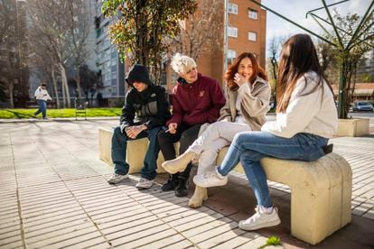
Al preguntarles por su plan a medio y largo plazo, cuentan que nadie les ha advertido de la crudeza del mercado laboral con los candidatos sin, al menos, una titulación de FP. Acaban de crear un grupo de trap y les gustaría vivir de la música. “Sabemos que valemos para mucho, yo he visto que lo importante no son los estudios que tengas, sino cómo te sepas mover ahí dentro”, dice Unai, que asegura que en el Parque de Atracciones trabaja mano a mano con jóvenes con grado universitario y máster que cobran menos que él.
Los datos, en cambio, no le dan la razón. En una charla del gobernador del Banco de España, Pablo Hernández de Cos, en una jornada con jóvenes esta semana, dijo que los ingresos individuales de los que cursan bachillerato son un 18% superiores a los de aquellos que solo cuentan con el título de la ESO, y un 26% más en el caso de los que tienen un grado medio de FP. Los estudios universitarios suponen una rentabilidad adicional del 20%.
Sobre el nivel de estudios más demandado por las empresas en 2022, el informe Infoempleo de Adecco señala que los grados universitarios fueron requeridos en el 37,3% de las ofertas de empleo publicadas, mientras que en el caso de la formación profesional fueron el 34,75% de las vacantes (13,36% para grado medio y 21,39% para grado superior), frente al 15% de los empleos que demandaron únicamente un título de la ESO.
Según los datos del Índice de Capacidades Económicas 2018-2023, publicado esta semana por la Fundación FAD Juventud, son “especialmente preocupantes” las tasas de población joven en riesgo de pobreza y exclusión, que en 2023 se situó en un 27,3%, así como el desempleo juvenil (22,4%), que dobla la media europea (11,3%). “Esto no solo afecta a su autonomía, sino que también puede influir en su bienestar emocional y desarrollo personal”, señala el informe.
Nacho Sequeira, director general de la Fundación Exit —lanzada en el año 2000 para reducir el abandono educativo temprano de chavales en situación de vulnerabilidad social a través de una buena orientación—, asegura que el perfil de joven en riesgo de exclusión social ha cambiado en los últimos años, de forma que ya no se centra exclusivamente en migrantes, en chicos que han pasado por los servicios sociales o han estado en centros de menores o son de etnia gitana. “Se están difuminando esas barreras que antes eran tan claras, y ahora nuestros programas van a por aquellos que están cursando FP básica en barrios con mayor vulnerabilidad socioeconómica”.
La definición tradicional que hace la ONG EAPN-ES (Red Europea de Lucha contra la Pobreza y la Exclusión Social) del joven vulnerable en España es similar a la que plantea Sequeira: es aquel con un muy reducido nivel de formación unido a experiencias de fracaso escolar, jóvenes migrantes (algunos en situaciones de irregularidad o refugiados), minorías étnicas, o los que viven en barrios degradados.

